莆田市工业和信息化局 | 文件
莆田市财政局 | 文件
莆田市教育局 | 文件
莆田市总工会 | 文件
共青团莆田市委 | 文件
莆田市科技局 | 文件

莆市工信企业〔2021〕149号

莆田市工业和信息化局 莆田市财政局
莆田市教育局 莆田市总工会 共青团莆田市委
莆田市科技局关于组织参加第四届“创响福建”中小企业创新创业大赛暨第六届“创客中国”
中小企业创新创业大赛福建省区域赛的通知

各县（区）工信局、财政局、教育局、总工会、团委、科技局、市中小企业服务中心,莆田市中小企业服务平台网络各窗口平台，各有关机构、高等院校：
现将《关于举办第四届“创响福建”中小企业创新创业大赛暨第六届“创客中国”中小企业创新创业大赛福建省区域赛的通知》（闽工信联函中小〔2021〕273号）转发你们，请按照《大赛注册报名流程》,组织相关企业和人员注册报名参赛。报名项目数分配如下：工信系统60个（仙游县工信局12个、荔城区工信局12个、城厢区工信局12个、涵江区工信局12个、秀屿区工信局12个）、莆田学院20个、湄洲湾职业技术学院20个、教育系统20个、工会系统20个、共青团20个，科技系统20个，我局将牵头于7月5日起对各县区、各系统报名情况进行通报。
联系人：林益青
电 话：2610312、18850205569
邮 箱：zxqyk2009@163.com

莆田市工业和信息化局 莆田市财政局

莆田市教育局 莆田市总工会

共青团莆田市委 莆田市科技局

2021年6月24日

（此件主动公开）

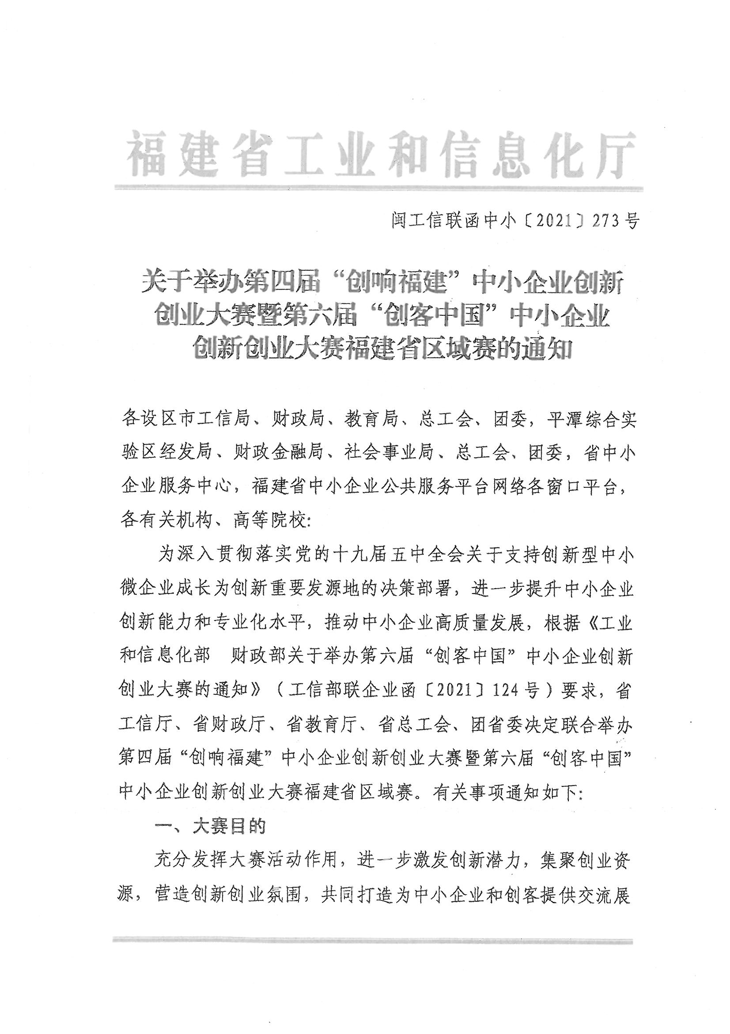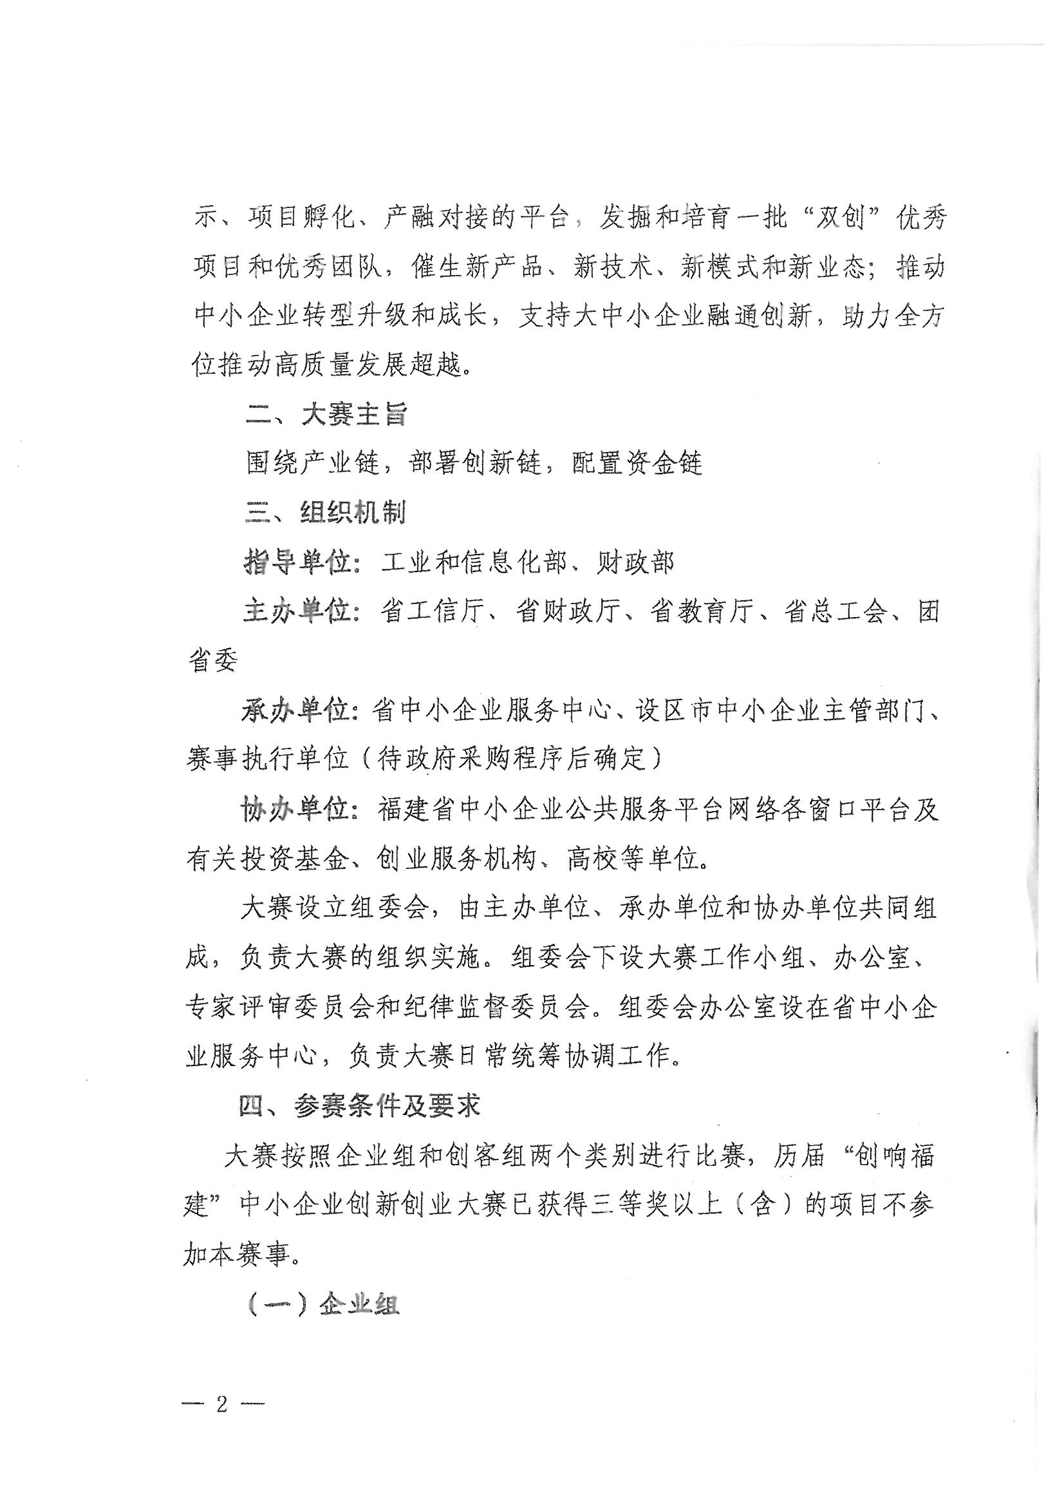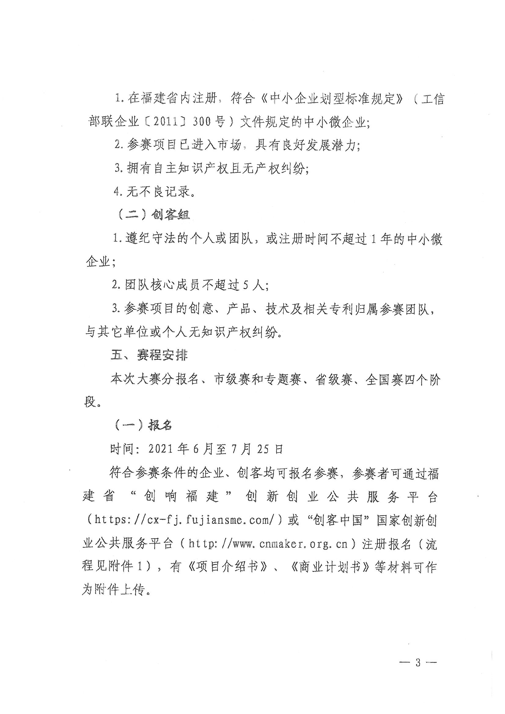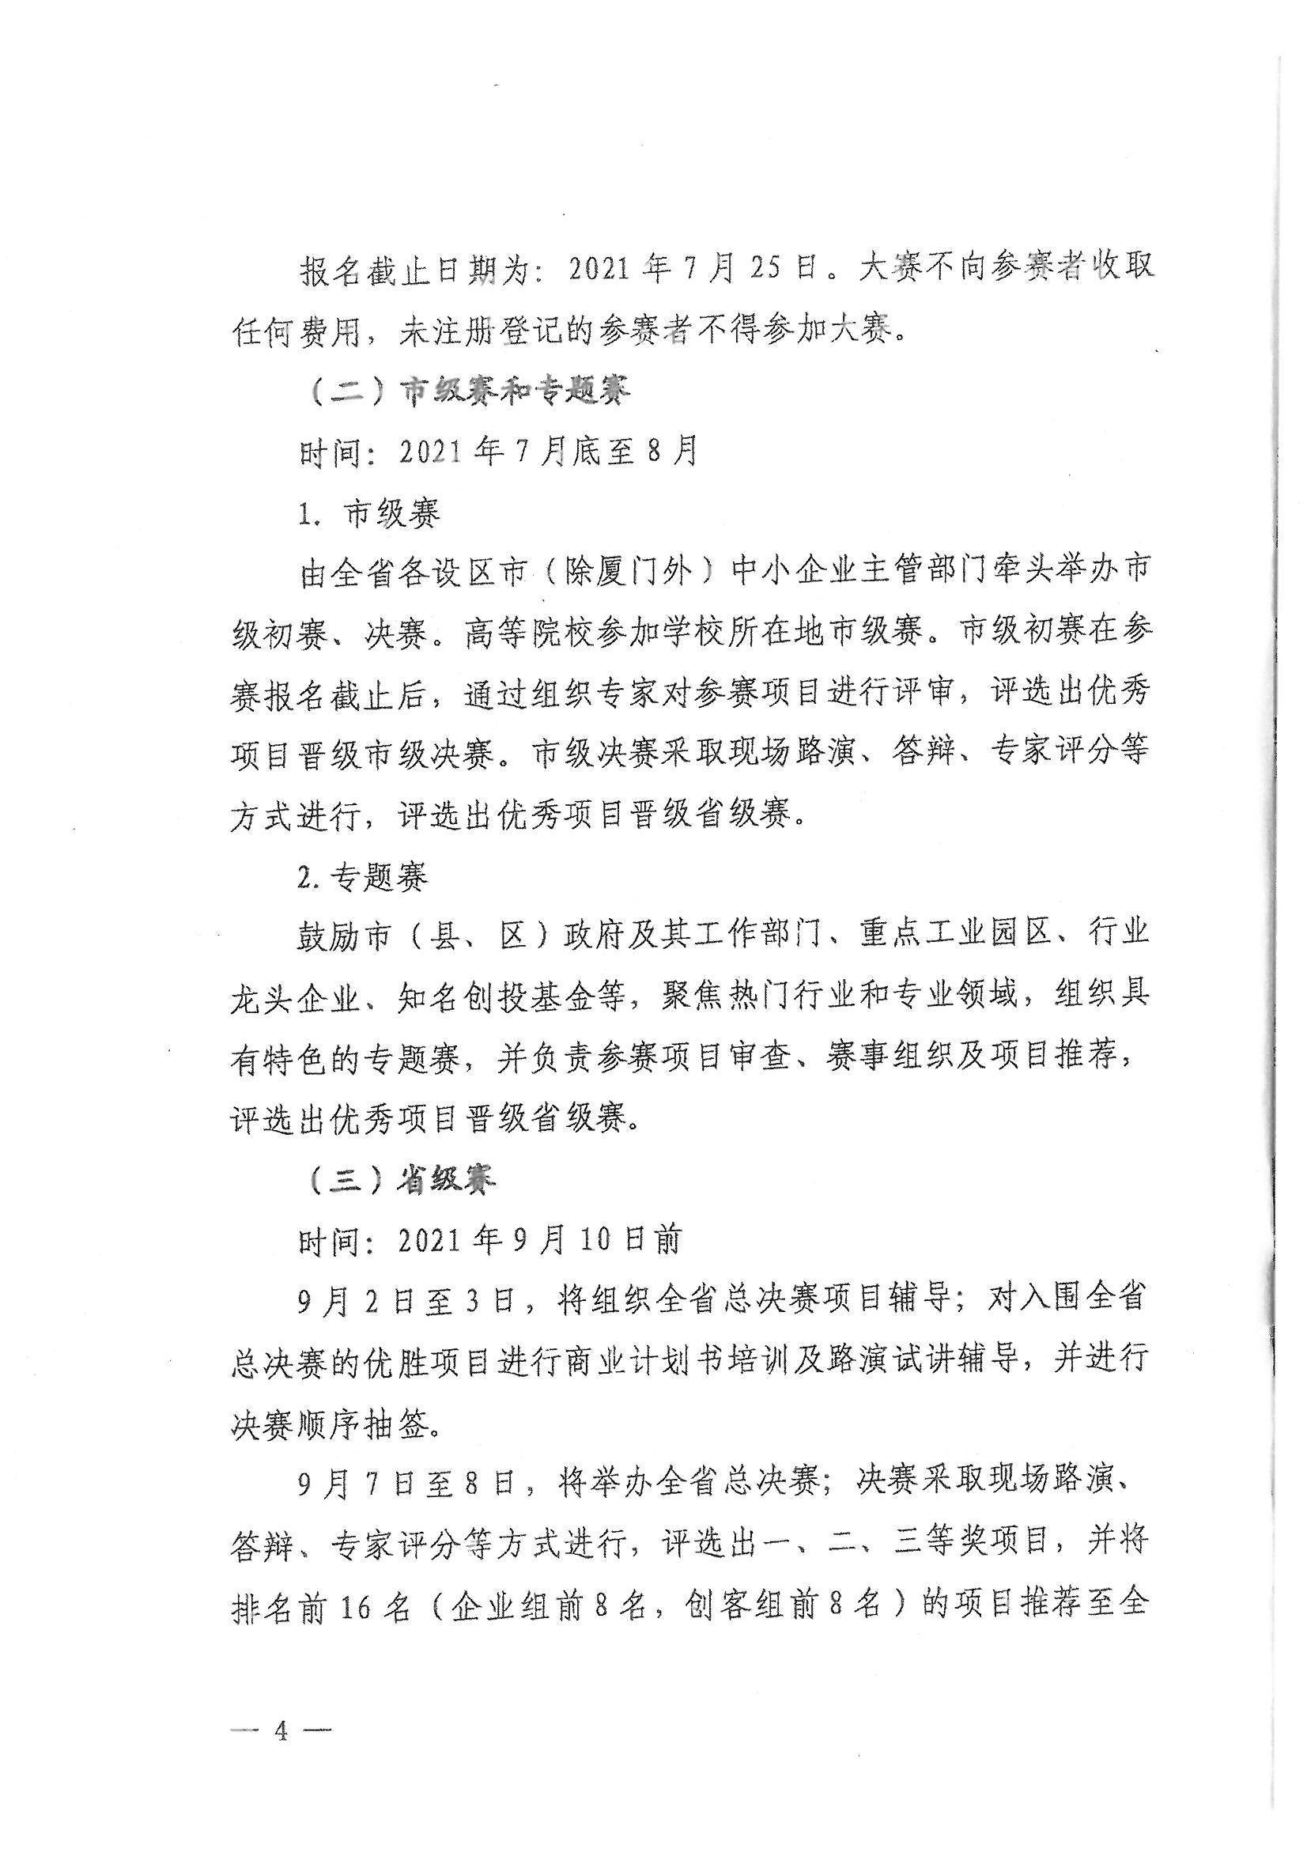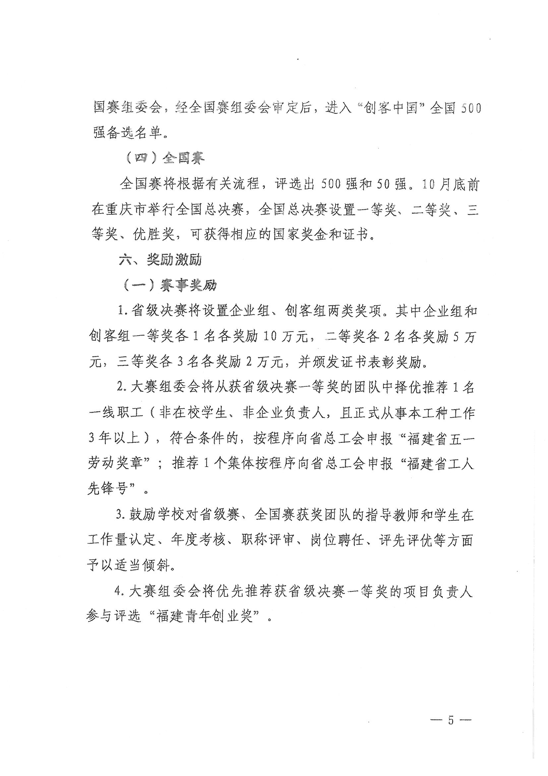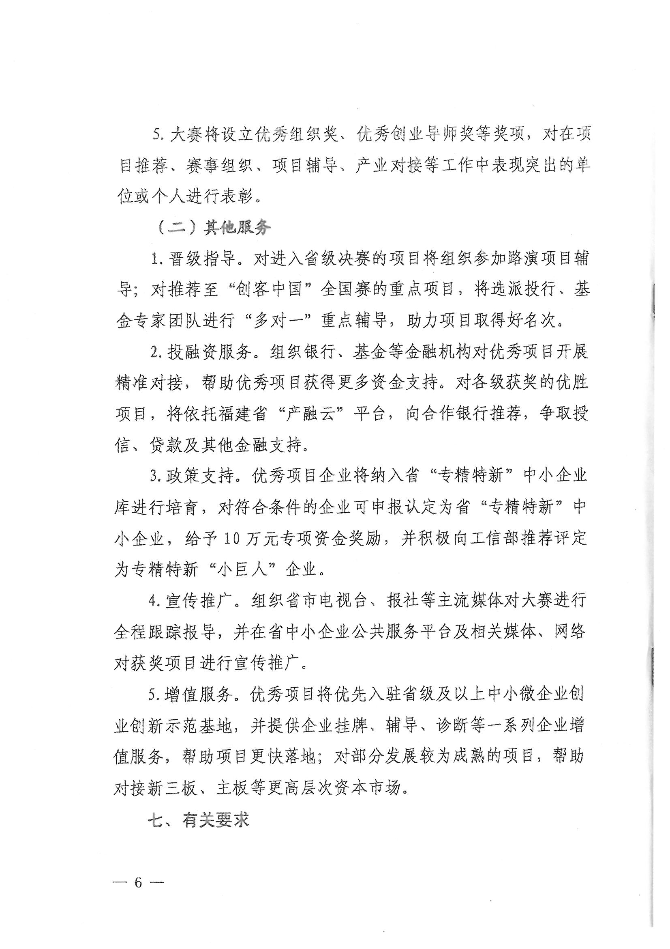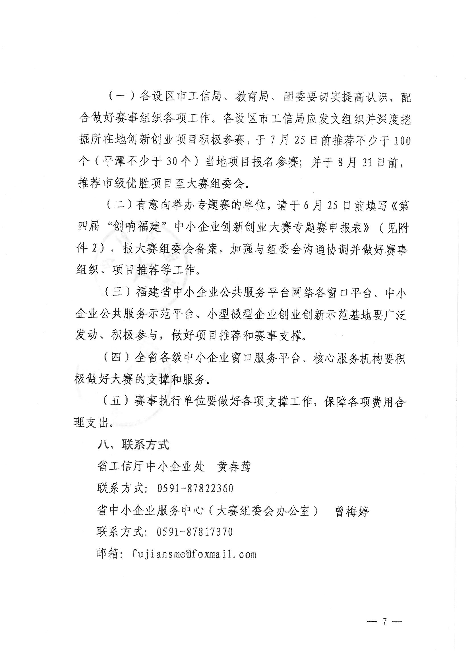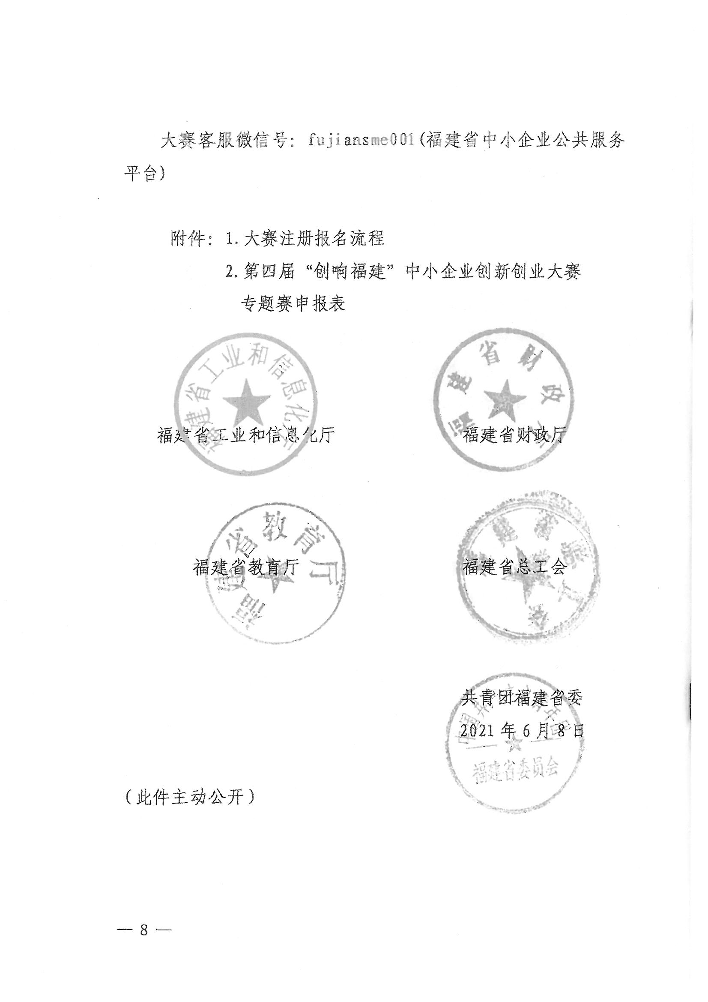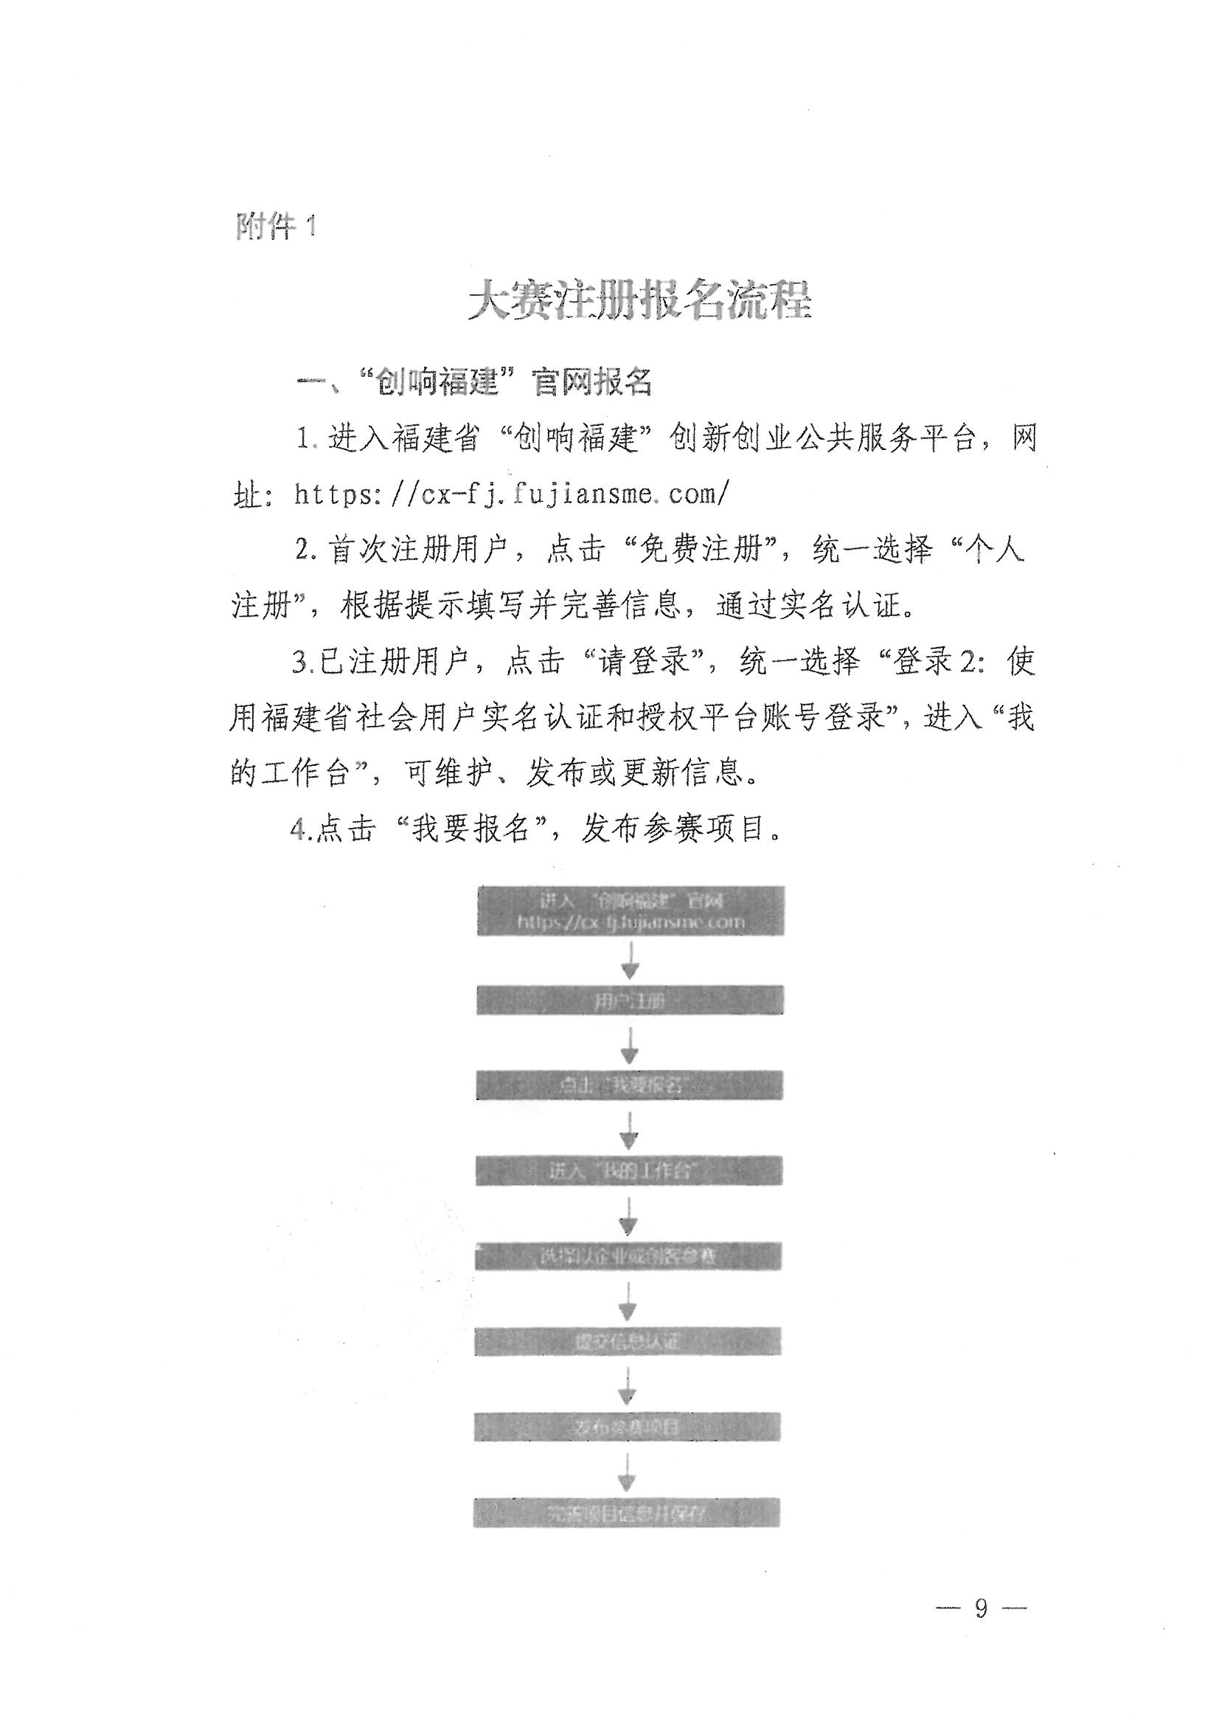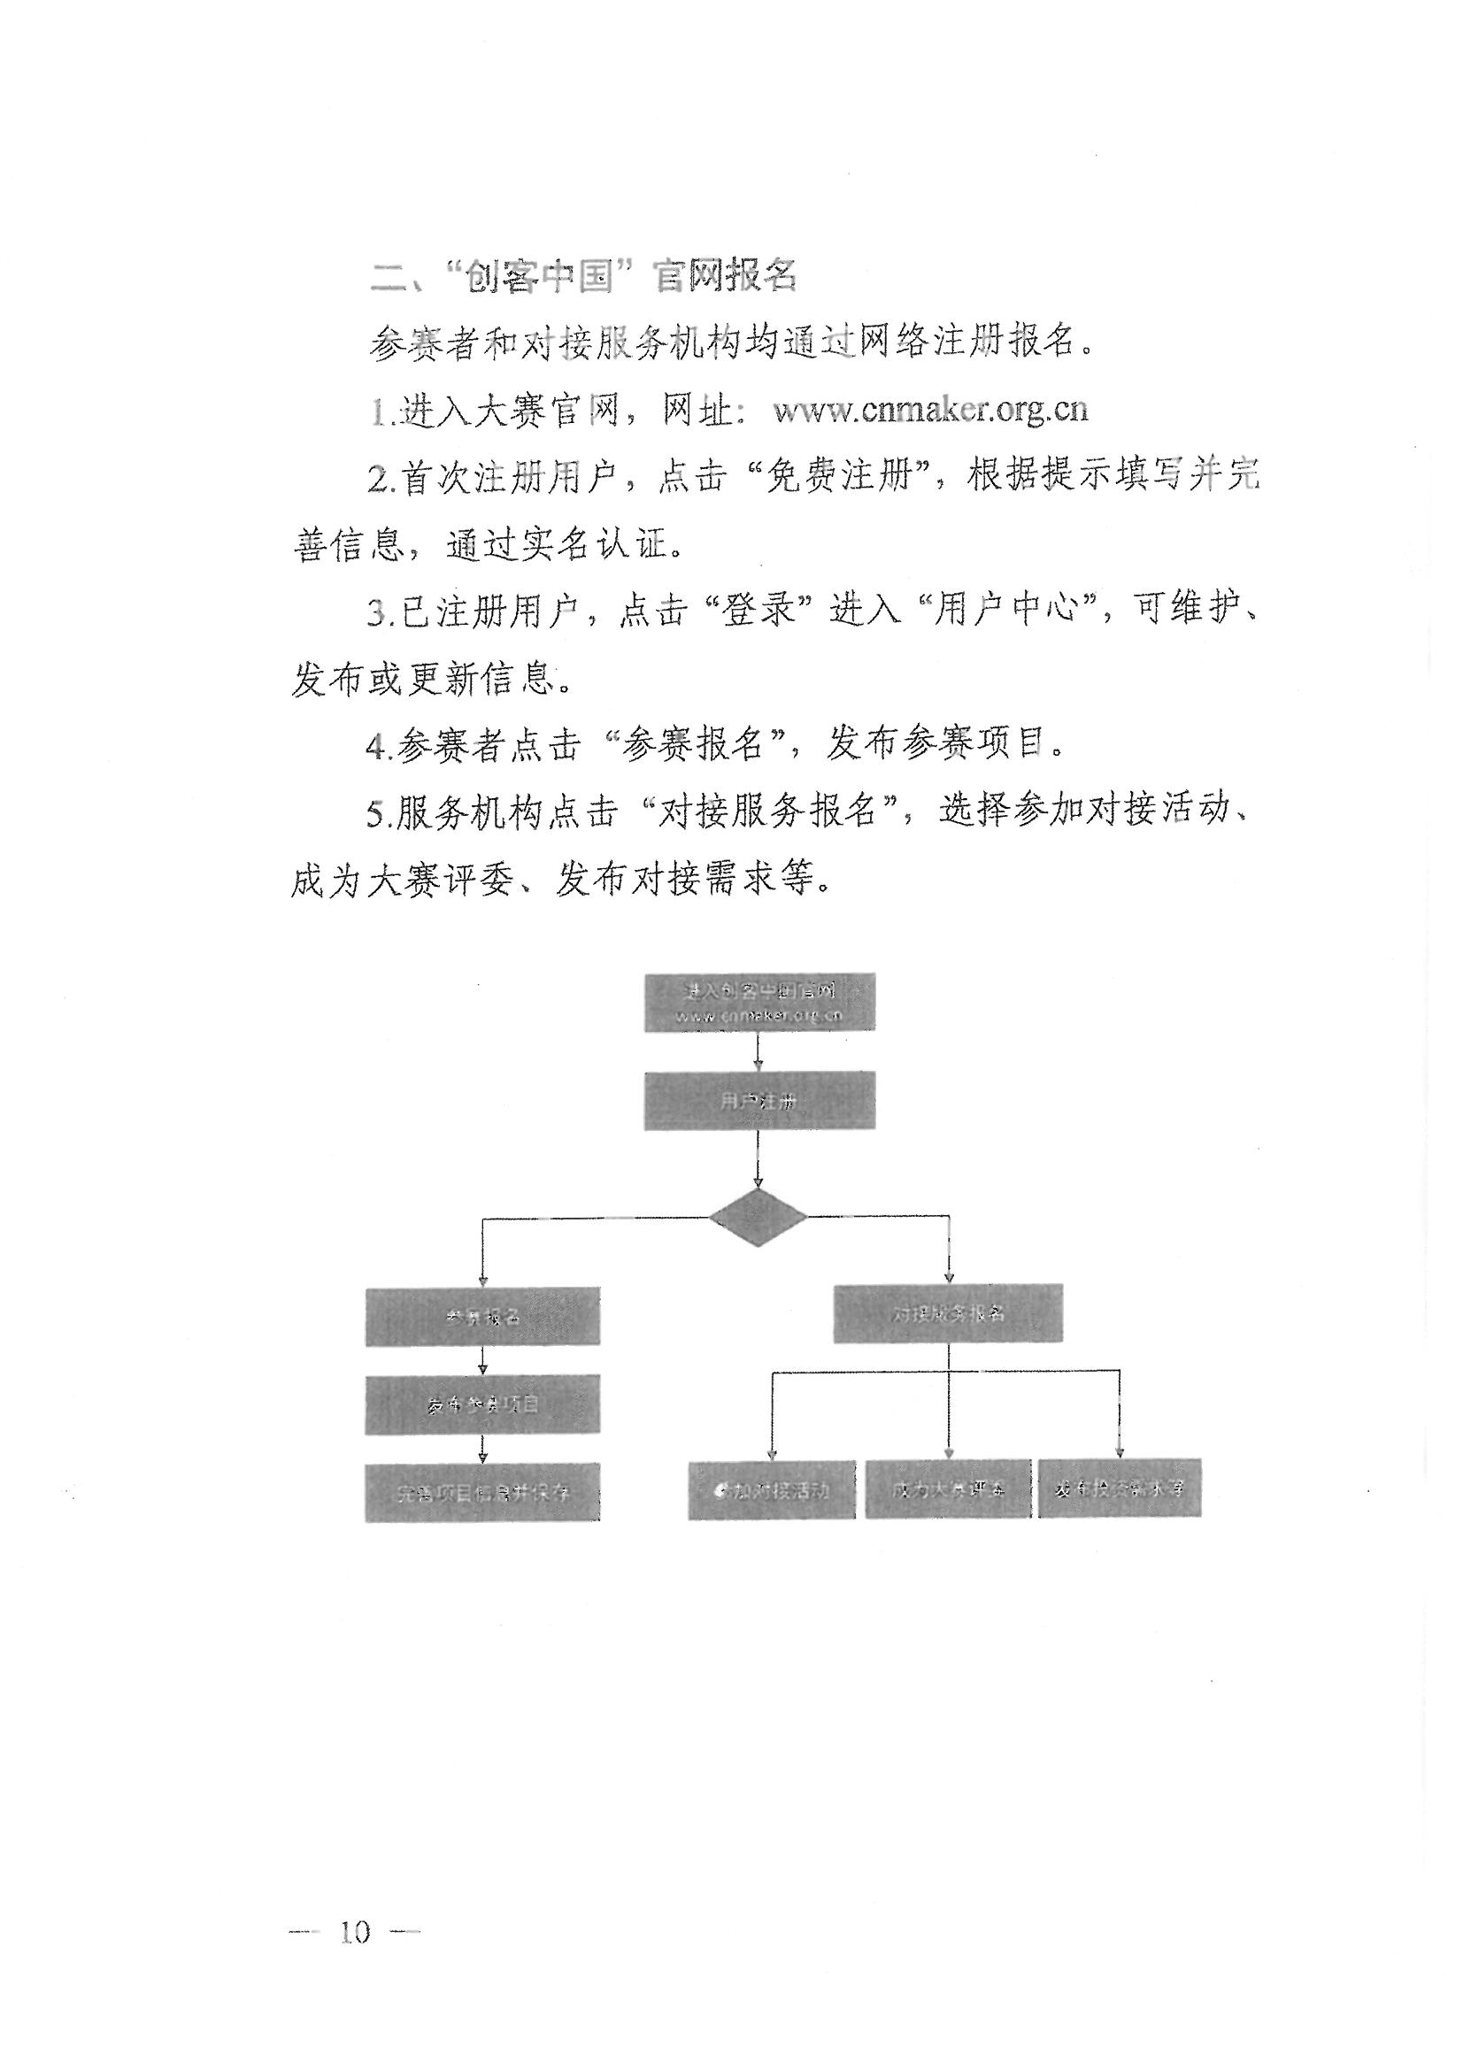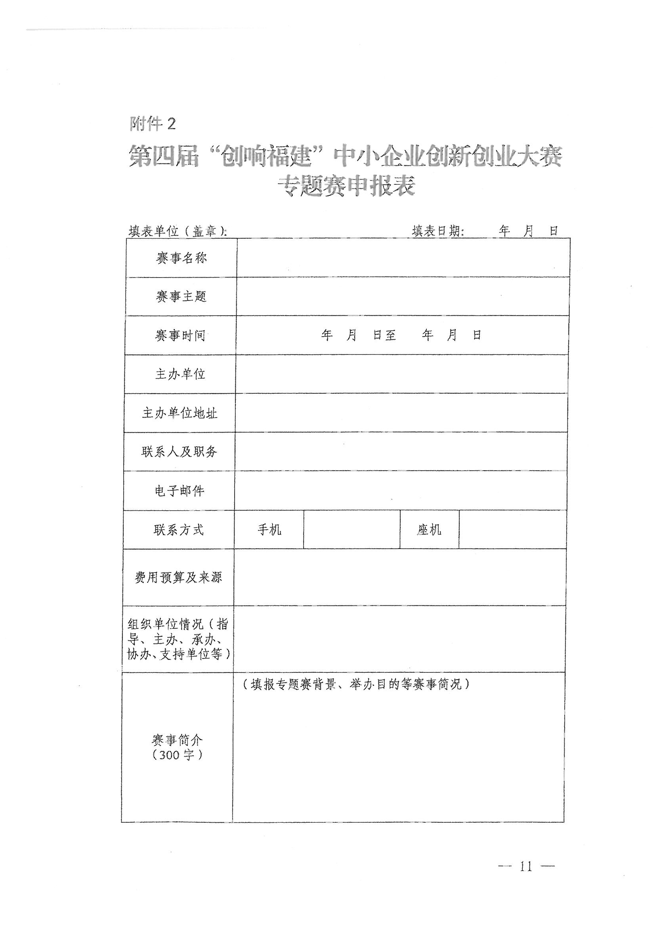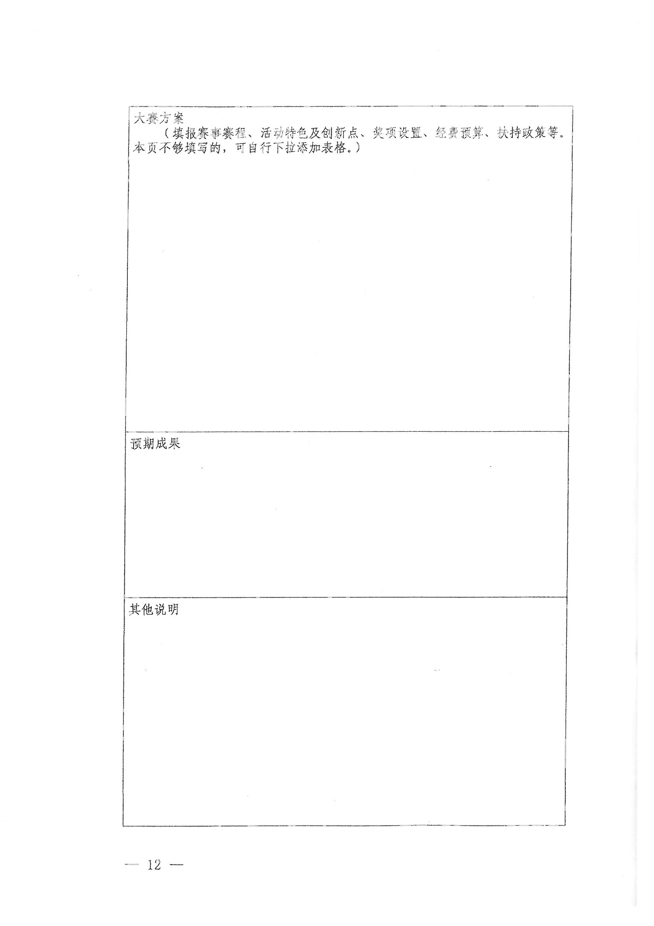

莆田市工业和信息化局办公室 2021年6月24日印发

